免疫細胞來源的外泌體：具有前景的抗癌新方法
人體內多種細胞均可分泌外泌體，包括內皮細胞、免疫細胞、幹細胞等。外泌體具有與分泌其的細胞相似的抗癌，抗衰老以及修復組織等作用。近期，發表於《Cancer Research》的一篇綜述表明[1]，NK細胞釋放的細胞外囊泡（即外泌體）在腫瘤治療領域十分具有前景，其攜帶的具有抗腫瘤作用的蛋白質和microRNAs，有望成為一種有前景的新抗癌方法。
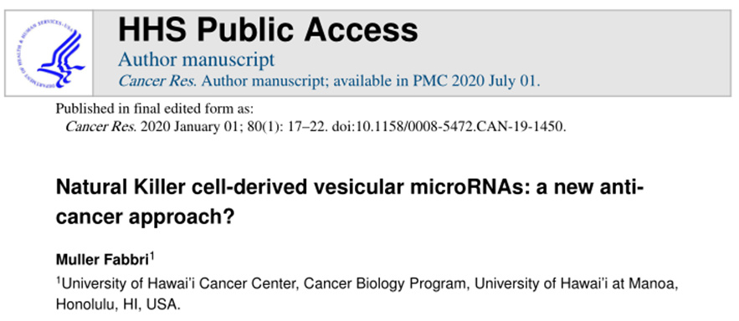
NK細胞衍生外泌體治療癌症的機制
NK細胞分泌的外泌體具有腫瘤歸巢能力，一些研究已經報導了NK細胞衍生外泌體在多種腫瘤動物模型的歸巢能力，在數分鐘至數小時即可在腫瘤內觀察到外泌體存在[2]。當外泌體抵達腫瘤組織內部後，其可被腫瘤細胞攝取，而後可通過以下多種機制殺傷腫瘤細胞：
01細胞毒作用
NK細胞分泌的外泌體內含有許多生物活性分子，如細胞毒蛋白、microRNAs，此外，其還可攜帶具有抗腫瘤作用的藥物。外泌體中含有的細胞毒蛋白，如穿孔素，Fas/FasL 等，可引起腫瘤細胞凋亡。同時，外泌體中含有的microRNAs可下調相關基因表達，從而抑制細胞增殖並誘導胞瘤細胞凋亡。
此外，外泌體可用作運輸抗腫瘤藥物載體，借助其腫瘤靶向能力，藥物可精准到達腫瘤組織，增加腫瘤內部藥物濃度[2]。與相同劑量的游離紫杉醇相比，外泌體裝載的紫杉醇對人類乳腺癌細胞顯示出強烈的抑制作用[3]。
02免疫調節作用
除了細胞毒作用外，NK細胞分泌的外泌體中還含有多種免疫成分，可通過旁分泌途徑或通過循環系統靶向免疫系統來發揮免疫調節作用。目前，免疫治療是癌症治療的一大熱點，NK細胞外泌體的上述免疫調節作用，甚至能逆轉腫瘤免疫抑制，使其成為癌症免疫治療的候選藥物。基礎實驗發現，NK細胞外泌體可以刺激免疫細胞；此外，其還可減輕腫瘤細胞的免疫抑制效應，這可能與其可降低T細胞表明程式性死亡受體（PD-1）的表達等有關[3]。
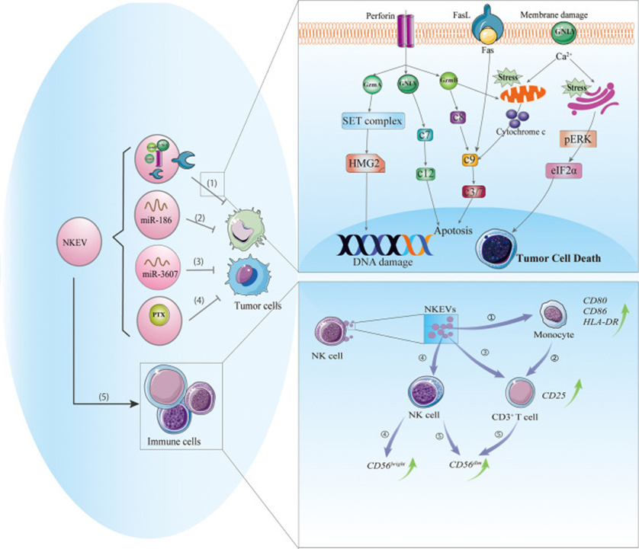
圖為外泌體細胞毒及免疫調節作用機制 圖片來自文獻[2]
NK細胞衍生外泌體治療癌症的優勢
最早在2002年，義大利科學家首次發現NK細胞衍生外泌體可表達FasL(凋亡相關因數配體)和穿孔素分子，能夠殺死幾種類型的癌細胞系。此外，當用NK細胞衍生外泌體對抗正常細胞時，沒有觀察到細胞毒性[1]。
優勢一：選擇性殺傷作用
傳統用於癌症治療的放化療在清除腫瘤細胞的同時不可避免的會對正常細胞造成傷害，NK細胞衍生外泌體具有選擇性殺傷作用，只攻擊腫瘤細胞而不損害正常細胞，是新一代抗癌策略。
優勢二：更小的副作用
眾所周知，基於細胞的治療(包括基於NK細胞的輸注)都有引發所謂的“細胞因數風暴”的風險，這是一種大規模的系統性細胞因數釋放，可能迫使患者暫停治療，在某些情況下甚至可能危及生命。然而，使用NK衍生的外泌體可能不會伴隨這種嚴重的副作用，目前，體內研究的初步結果其在安全性方面令人鼓舞[1]。
優勢三：能夠穿透癌細胞的“防護屏障”
NK細胞等免疫細胞給藥後很難穿過人體組織中的“天然屏障”，如血腦屏障和血睾屏障等，因此，癌細胞可以在那些部位築巢並逃避免疫攻擊。目前，越來越多的證據表明，NK細胞外泌體具有納米級的尺寸以及良好的組織滲透性， 能夠跨越這些障礙，比使用基於細胞的療法更具優勢[4]。
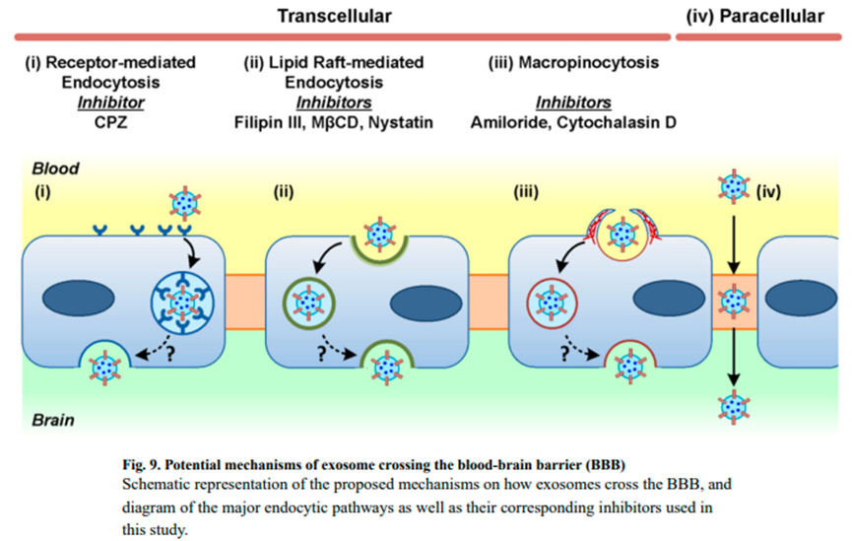
外泌體穿過血腦屏障的潛在機制 圖片來自文獻[4]
免疫細胞外泌體治療癌症的臨床研究證據
通過查閱文獻發現，目前關於免疫細胞外泌體治療癌症的研究大多處於動物實驗階段，進入臨床試驗的項目還相對較少，披露的結果也不多。
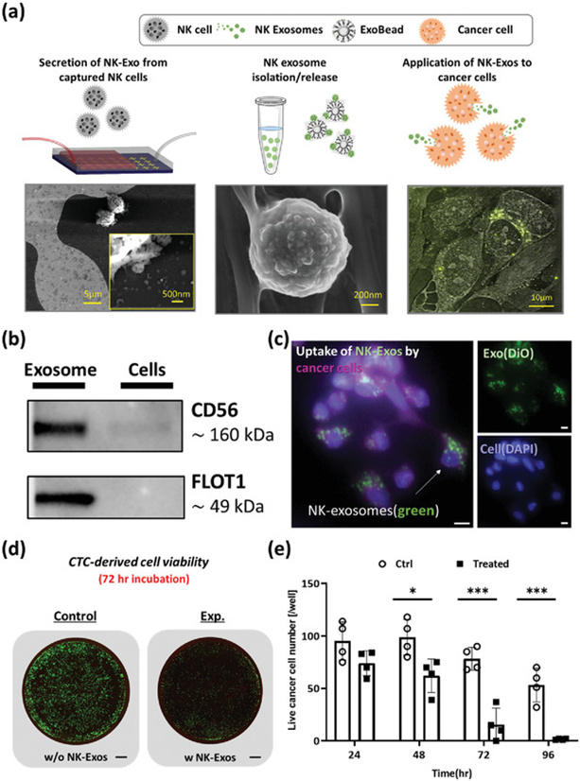
圖片來自文獻5
一項研究發現[5]，在一小群非小細胞肺癌 (NSCLC) 患者中，分離了NK 細胞及其外泌體以及迴圈腫瘤細胞 (CTC)，結果與健康供體相比，NSCLC患者具有大量 NK 和 NK 外泌體；而且 CTC 數量與NK 和 NK 外泌體數量分別呈負相關及正相關關係，這種關係可能是由於CTC 的數量增加導致更多迴圈NK細胞受到壓力，再加上適當的環境，可能會誘導NK 細胞主動釋放更多的外泌體。進一步證明，採集的 NK細胞外泌體對 CTC 表現出細胞毒性作用。
未來發展的思考
談癌色變，目前對於癌症還沒有絕對有效的治療手段，免疫治療是近年來興起的癌症治療新星，免疫細胞及其分泌物作為免疫系統的重要組成部分，在免疫療法中佔據重要地位。目前，免疫細胞衍生外泌體在癌症治療方面取得了一些進展，但大部分局限於動物研究階段，未來需要推進其臨床試驗的開展。
此外，在免疫細胞衍生外泌體臨床應用前，還需要統一其標準，如製備品質控制、治療劑量的確定和療效評估等。總之，免疫細胞外泌體具有獨特的功效和抗腫瘤活性，這使它們有可能成為癌症免疫治療的候選藥物，未來可期！
參考文獻：
[1] Fabbri M. Natural Killer Cell-Derived Vesicular miRNAs: A New Anticancer Approach?. Cancer Res. 2020;80(1):17-22. https://pubmed.ncbi.nlm.nih.gov/31672842/
[2] Wu F, Xie M, Hun M, et al. Natural Killer Cell-Derived Extracellular Vesicles: Novel Players in Cancer Immunotherapy. Front Immunol. 2021;12:658698. Published 2021 May 21.
https://pubmed.ncbi.nlm.nih.gov/34093547/
[3] Han D, Wang K, Zhang T, Gao GC, Xu H. Natural killer cell-derived exosome-entrapped paclitaxel can enhance its anti-tumor effect. Eur Rev Med Pharmacol Sci. 2020;24(10):5703-5713.
https://pubmed.ncbi.nlm.nih.gov/32495906/
[4] Chen CC, Liu L, Ma F, et al. Elucidation of Exosome Migration across the Blood-Brain Barrier Model In Vitro. Cell Mol Bioeng. 2016;9(4):509-529. https://pubmed.ncbi.nlm.nih.gov/28392840/
[5] Kang YT, Niu Z, Hadlock T, et al. On-Chip Biogenesis of Circulating NK Cell-Derived Exosomes in Non-Small Cell Lung Cancer Exhibits Antitumoral Activity. Adv Sci (Weinh). 2021;8(6):2003747. Published 2021 Jan 28. https://pubmed.ncbi.nlm.nih.gov/33747745/

